令和4年度

長岡工業高等専門学校　電子制御工学科

卒業論文

選手の3次元位置を追跡するバレーボール分析支援システム

長岡工業高等専門学校

電子制御工学科

制御工学研究室

佐野　裕馬

指導教官　外山　茂浩

目次

**章のタイトル (レベル 1) を入力してください1**

章のタイトル (レベル 2) を入力してください2

章のタイトル (レベル 3) を入力してください3

**章のタイトル (レベル 1) を入力してください4**

章のタイトル (レベル 2) を入力してください5

章のタイトル (レベル 3) を入力してください6

第1章

序論

1.1　スポーツ指導の現状

現在、スポーツ指導の現場では、従来から行われてきた、熟練した指導者の「目」に基づく「感覚的な指導」に比べ、カメラのような機械の「目」を用いてデータ化した選手の動きなどに基づく「定量的な指導」に注目が集まっている。

選手の動きをデータ化するにあたって、様々なアプローチが行われてきた。この「データ」には、球技におけるボールの位置、選手の位置、選手の姿勢などが含まれるが、本研究ではバレーボールの試合中における選手の位置に特に注目する。

1.2　バレーボールにおける分析支援システム

1.2.1　Data Volley

バレーボールの解析に用いるツールとして、Data Volleyを紹介する。これはイタリアのData Project社が開発したバレーボール専用のソフトウェアであり、現在バレーボール業界で広く用いられている。

図にData Volley のGUIを示す。これはアナリストと呼ばれる分析専門家やコーチが用いるソフトウェアであり、各選手のポジションをあらかじめ登録し、コマンドで選手がボールに触れた際の行動を、試合を見ながらリアルタイムで入力する。それに基づき、プレイの決定率の確認や、選手の位置をあとから見直すことが可能である。

図1.1　Data VolleyのGUI

しかし、Data Volleyには次に示すような欠点が挙げられる。

①記録される位置の精度の低さ

➁複雑な入力コマンド

③瞬間的なプレイの判断の要求

④人的入力ミス

1つ目は「記録される位置の精度の低さ」である。Data Volleyでは、コートの片面を6×6に36等分にして扱う。図1.2にコート分割の様子を示す。バレーボールコートの片面は9m四方であるため、Data Volleyで記録される位置の最小単位は1.5m四方ということになる。またData Volleyでは、ボールに触れていない選手の位置は入力しないため、ボールに触れた瞬間でしか選手の位置を見直せないということも同様に欠点である。

カレンダー

図1.2　Data Volleyにおけるコートの分割

　2つ目は「複雑な入力コマンド」である。例として「7SQ65.4#」というコマンドがあるが、このコマンドは「7番がゾーン6から打ったジャンプサーブを相手4番がゾーン5で完璧に返球した」という意味である。このような複雑なコマンド入力の方法を覚えるだけでなく、選手のプレイを見ながら入力を行う必要があるため、ある程度の練習が必要である。

　3つ目は「瞬間的なプレイの判断の要求」である。Data Volleyはバレーボールの試合中のプレイを分析するため、入力を行うユーザーにはバレーボールの知識が要求される。さらに、入力にはプレイの種類だけではなく、ユーザーから見たプレイの評価も含まれる。そのため、バレーボールのルールを知っているだけでなく、プレイの評価もできることがユーザーに求められる。これは先述した欠点である「複雑な入力コマンド」に重ねて、Data Volleyの使用の難易度を高めている。これによって、Data Volleyのユーザーをアナリストやコーチに限定してしまっている。

　4つ目に「人的入力ミス」である。これは、ユーザーがコマンドを入力する際に起こすミスのことである。例えば、背番号の4と5や、レシーブの一種を表すDと返球の一種を表すFは、最も一般的なQWERTY配列のキーボード上では隣り合っているが、これらが間違って入力された場合は大きく意味が異なってしまう。

1.2.2　平田の先行研究

　平田は、1台のカメラを用いて撮影したバレーボールの試合映像から、自動で選手のコート平面位置を推定するシステムを開発した。システムによって得られる推定結果の例を図1.3に示す。これにより、Data Volleyで挙げた欠点である「記録される位置の精度の低さ」、「瞬間的なプレイの判断」、「人的入力ミス」の解決に取り組んだ。

しかし先行研究では、選手が床上にいるという前提で選手位置の推定が行われている。そのため、選手が床上から離れてしまう跳躍時には、映像と比較しても全く異なった位置を推定してしまう。バレーボール競技は、選手が頻繁に跳躍を行うスポーツであるため、跳躍時の選手位置を正しく出来ないことは、重大な欠点である。

図1.3　先行研究によって得られる選手位置推定結果の例

1.3　本研究の内容

　そこで本研究は、先行研究の発展研究と位置づけ、バレーボールの試合映像から選手の3次元位置を求めることにより、先行研究の課題であった跳躍時の推定を正しく行うことを目的とする。また、「（できる限り）人の手を介さない」、さらに「扱いやすい」システムを目指す。

ただし、先行研究とは異なり、1台のカメラでの撮影ではなく、複数台のカメラで試合を同時撮影することにより、3次元の選手位置を推定する。また、選手位置に関して、先行研究では両足の中間点としていたが、選手の重心位置を考慮して、本研究では選手の腰の位置を選手位置と設定した。

本論文の構成として、第2章から第5章では、システムを実現するためのアルゴリズムを述べる。そして、第6章ではこれらのアルゴリズムを用いて得られた結果を述べる。最後に第7章に本研究のまとめと今後の課題及び発展について述べる。

第2章

カメラキャリブレーション

2.1　カメラパラメータ

　選手の位置を3次元的に表すためには、実空間上に3次元座標系を設定し、時間同期させた複数台のカメラで同時撮影した後、撮影した映像から3次元空間を再構築する。3次元空間を再構築するためには、実空間における物体がどのようにカメラ画面に映るかを知る必要があり、そのためにはカメラパラメータと呼ばれる情報が必要である。

　カメラパラメータは、カメラの焦点距離と光学的中心の情報を含むカメラ内部パラメータと、カメラの位置と姿勢の情報を含むカメラ外部パラメータに分けられ、これらを求めることをカメラキャリブレーションと呼ぶ。

2.2　カメラ内部パラメータの推定

　カメラ内部パラメータは、キャリブレーションパターンを様々な画角から撮影することによって推定する。キャリブレーションパターンとは、既知のサイズの円や正方形が並んでいるパターンのことである。図2.1にチェッカーボードと呼ばれるキャリブレーションパターンの一種を示す。本研究では、チェッカーボードを利用してカメラ内部パラメータを推定した。

図2.1　チェッカーボード

　カメラ内部パラメータの推定について、本研究ではOpenCVのcalibrateCamera関数を用いた。この関数は複数の点について、実空間上での3次元位置と、その点の映像上での画像位置の対応を撮影した画像の枚数分、引数として渡すことでカメラ内部パラメータであるカメラ行列の推定を行うことができる。関数のアルゴリズムについて以下に示す。

　①まず、カメラ内部パラメータ（カメラ行列）の初期値を設定する。また、カメラの歪み係数を全て0に設定する。歪み係数についても、0でない値を設定することができる。

　②カメラ内部パラメータが既知であるかのようにカメラの初期姿勢を推定する。

　③再投影誤差を最小にするように、大域的なLevenberg-Marquardt法を実行する。再投影誤差は、全ての点に対して、計算によって求められる画像上の位置と実際の画像上の位置の距離の二乗和である。

　この関数を実行することによって、カメラ内部パラメータと撮影画像分のカメラ外部パラメータ、そしてカメラの歪み係数を推定することができる。ここで得られるカメラ外部パラメータは、チェッカーボード平面にX,Y軸、そしてそれらに垂直なZ軸で構成される実空間座標系であるため、選手位置を求めるためには使用しない。

(https://www.qoosky.io/techs/67a3d876c4)  
　カメラ内部パラメータの推定を行うと、先ほど示した通り、カメラの歪み係数も同時に推定することができる。OpenCVでは、「半径方向歪み」と「円周方向歪み」の二つに関して実装が成されている。

「半径方向歪み」とはレンズの形状に起因し、レンズの中心から離れた場所を通過する光は中心付近を通過する光よりも大きく曲げられることによる歪みである。この補正パラメータはテイラー級数で表されるが、最初の3項程度を考えると十分な場合が多い。

「円周方向歪み」は、撮像素子がピンホールの平面に対して平行になっていないことに起因する。この補正パラメータは2つの変数で表現することができる。

これらの歪み係数を用いると、図2.2と図2.3に示すように画像の歪みを除去することができる。

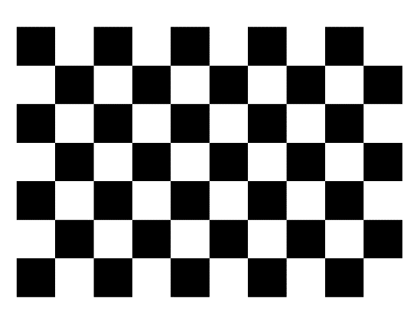

図2.3　歪み除去後の画像

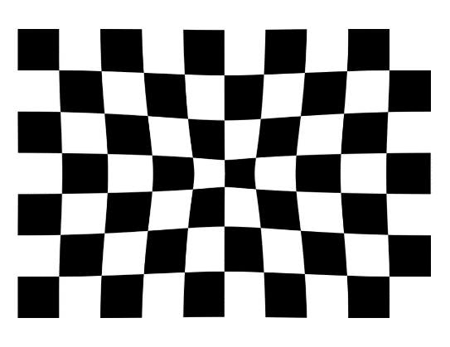

図2.2　歪み除去前の画像

2.3　カメラ外部パラメータの推定

カメラ外部パラメータは、バレーボールコートの既知点と、その映像上での画像位置を対応付けることによって推定する。中井らの研究では、バレーボールコートの既知点として14点が紹介されており、本研究でも同様の既知点を用いた。用いたコートの既知点を図2.2に示す。

カメラ外部パラメータの推定について、本研究ではOpenCVのsolvePnP関数を用いた。この関数には、calibrateCamera関数と同様に、実空間上の物体の位置と、それらの映像上での画像位置の対応を渡す。また、2.2節で推定したカメラ行列と歪み係数も渡すことによって、カメラ外部パラメータを推定する。

得られる外部パラメータは、カメラ位置を示す並進ベクトルとカメラ姿勢を示す回転ベクトルである。しかし、ここで得られるパラメータはカメラ外部パラメータを示しているが、直接的にカメラ位置や姿勢を表していない。そのため、以下のように変換を行う。

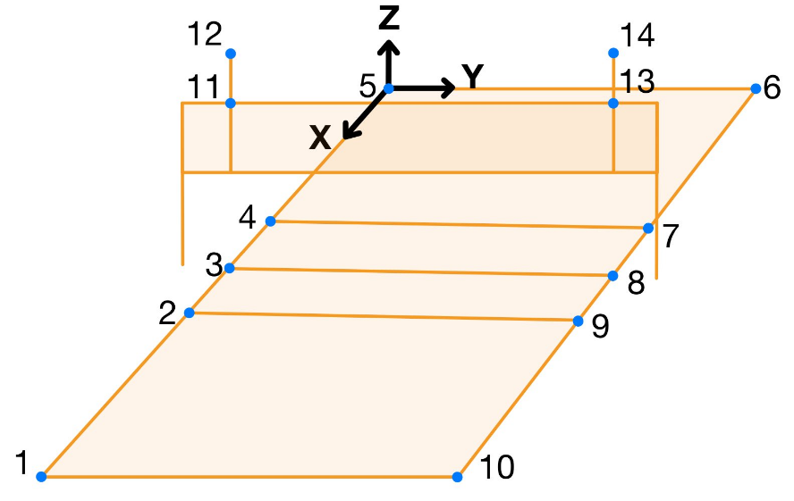

図2.2　バレーボールコートの既知点14点

まず、カメラ姿勢を示す回転ベクトルに対して、OpenCVのRodrigues関数を用いて、3行1列の回転ベクトルを、3行3列の回転行列に変換する。そして、その回転行列の転置を取ることによって、カメラ座標系から実空間座標系へと変換する行列となる。

続いて、カメラ位置を示す並進ベクトルに対して、カメラ座標系から実空間座標系へと変換する行列との積を取ることによって、実空間座標系でのカメラ位置を示すベクトルとなる。

第3章

選手に対する姿勢推定と追跡

3.1　姿勢推定

　姿勢推定。